Dzień dobry
Ten dokument opisuje jak Wojewódzki Urząd Pracy wydaje pieniądze z Unii Europejskiej. Wojewódzki Urząd Pracy zajmuje się przede wszystkim pomaganiem ludziom, którzy nie mogą sami znaleźć pracy.

W dokumencie jest rozmowa z panem Łukaszem Waszakiem. Pan Waszak mówi o organizowaniu spółdzielni socjalnych. Miejsc gdzie osoby, które same nie mogą znaleźć pracy mogą szukać pomocy. Pan Waszak opowiada też o tym jak dostać pieniądze na zorganizowanie spółdzielni.

Wszystkie spółdzielnie socjalne i stowarzyszenia nazywają się sektorem ekonomii społecznej. Pan Waszak przypomina, że urzędnicy powinni pomagać spółdzielniom i pracować razem.

Następny artykuł opisuje, że mieszkańcy Ukrainy i innych krajów na wschód od Polski znajdują pracę w Polsce. W 2016 roku do Łodzi i województwa przyjechało bardzo dużo ludzi z Ukrainy. Większość osób z Ukrainy pracuje fizycznie. Praca tych ludzi jest bardzo potrzebna.

Następny artykuł opisuje pikniki europejskie. To nazwa specjalnych spotkań. Na tych spotkaniach urzędnicy opowiadają mieszkańcom jak wydawane są pieniądze z Unii Europejskiej. Pikniki to też zabawa i zwiedzanie. Różne miejsca pokazują jak zmieniły się za pieniądze z Unii. W tym tekście opisane są pikniki w Piotrkowie Trybunalskim, Łęczycy i Sieradzu.

Następny artykuł jest o paniach, które zmieniły albo znalazły pracę dzięki pieniądzom z Unii Europejskiej. Pani Elżbieta Maliszak dostała pieniądze na zakład krawiecki. Pani Sabina Gorzelec została szefem kuchni czyli kieruje pracą innych kucharek i kucharzy. Życie tych pań poprawiło się dzięki pieniądzom z Unii Europejskiej.

Następny artykuł opisuje małżeństwo, które opiekuje się trójką niepełnosprawnych dzieci. Za pieniądze z Unii Europejskiej mogą się szkolić. Dostali też pomoc od prawnika, pedagoga i psychologa. Dzięki temu jest im łatwo być rodzicami.

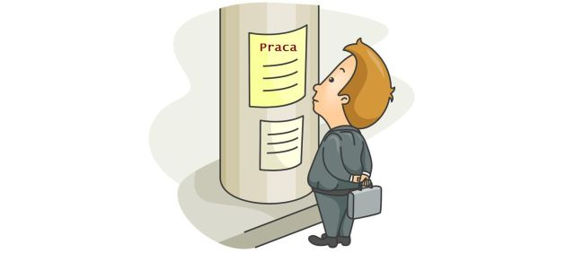

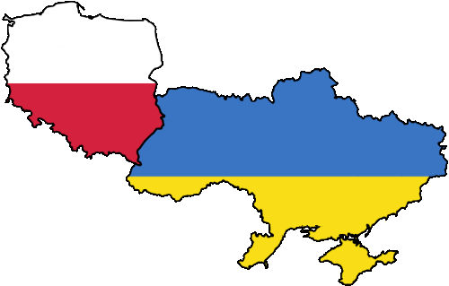

Następny artykuł opowiada o pani, która założyła firmę. Za pieniądze z Unii Europejskiej otworzyła bufet i sprzedaje jedzenie na wynos. Pani mieszka w Poddębicach.

Pan Piotr Zawadzki był pięć lat bez pracy. Teraz dzięki pieniądzom z Unii Europejskiej dostał pracę na próbę. Był też na różnych szkoleniach. Teraz łatwo mu będzie pracować.

Następny artykuł jest o szkołach. Za pieniądze z Unii Europejskiej kupiony został nowy sprzęt komputerowy a nauczyciele i uczniowie wzięli udział w kursach komputerowych. Uczyli się też mówić w obcych językach. Ta nauka pomoże uczniom znaleźć dobrą pracę.
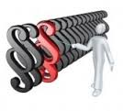
Następny artykuł opisuje klauzule społeczne. To specjalne zasady wydawania pieniędzy przez urząd. Dzięki klauzulom społecznym firmy mogą zatrudniać więcej osób niepełnosprawnych. W artykule opisane są Brzeziny. Urząd Miasta Brzeziny zatrudnia firmy, w których pracuje dużo niepełnosprawnych. To lepiej niż płacić zasiłki.
Następny artykuł jest o tym, że dobrze jest korzystać z pieniędzy z Unii Europejskiej. Firm i organizacje mogą prezentować swoje produkty. Wszyscy uczą się współpracować. Bo pieniądze z Unii Europejskiej lepiej wydawać wspólnie.
W ostatnim artykule wymienione są wszystkie miejsca gdzie pomagają znaleźć pracę. Specjalna lista jest dla ludzi, którzy mają dwadzieścia dziewięć lat i więcej. Takim ludziom trudno jest znaleźć pracę. Ale jest dużo miejsc, które pomaga.

